CH3.7.2包装验证
1、货架有效期
货架有效期见附件《有源医疗器械使用期限分析评价报告》，产品的使用期限是8年。
根据《GB/T 14710-2009 医用电器环境要求及试验方法》要求，本次申报产品在一般的环境中使用。通常指在具有供暖及通风的环境中使用。所以申报产品的运输贮存环境适用如下气候条件：低温存储：-40℃，高温存储：55℃，湿热储存：40℃、相对湿度93±3%。
申报产品说明书中对运输贮存条件有如下规定。在运输过程中必须防止受到剧烈冲击、震动、雨淋和曝晒。贮运条件：温度-40℃～55℃，相对湿度不大于93%。储存包装后的分析仪应储存在0℃～40℃、相对湿度0%～80%，无腐蚀气体和通风良好的室内。搬运方式：仪器为木箱包装时可以使用叉车等常规工具搬运。拆除包装后可由人力搬运，建议4个搬动人员分别抓握仪器底板的四个角同时提起或搬运，搬运时应注意用力均匀，保持仪器重心平稳，防止仪器侧翻或人员受伤。
2、申报产品包装分为两部分：主木箱包装。
基板采用实木加工、侧板盖板采用钢边压木材料，主机上、下侧采用适合主机外观曲面的珍珠棉保护结构。
以下为包装设计图及包装产品图：
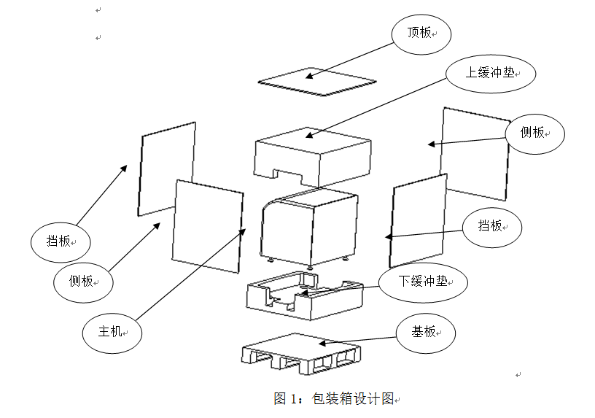
图 1 包装设计

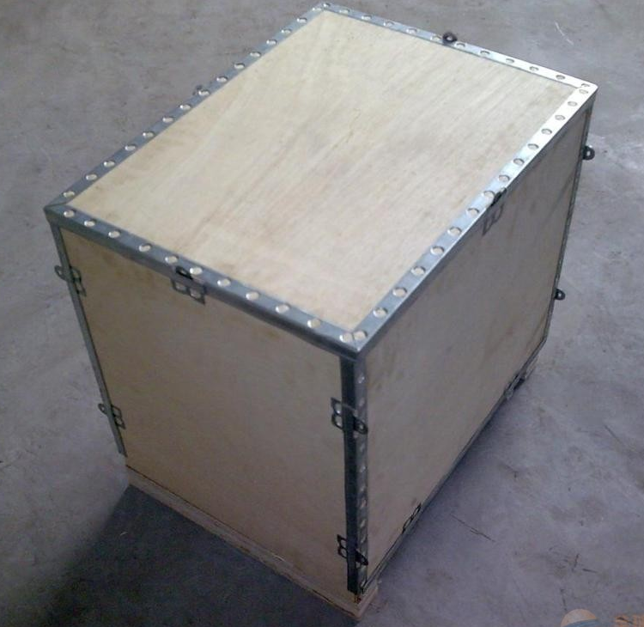
图 2 包装实物图
采用的原因及理论基础：主机系统包装采用聚乙烯塑料袋是因为本申报产品生产及出厂打包时的温度保持在25℃左右、湿度不超过80%，为了减少外部环境湿度对包装箱内部湿度的影响（运输环境要求规定93±3%），所以采用聚乙烯塑料袋进行物理隔绝湿度传播，那是因为在相同的环境温度下，湿度越高越容易出现露点，湿度越低越不容易出现露点，同时为了塑料袋外部与包装箱木板内部的空间的相对干燥，所以增加炭包的作用就是持续辅助控制湿度，进行第二层防护；我司规定存储时湿度不超过80%，有利于塑料袋外部与包装箱木板内部的空间相对干燥，存储时湿度过高会导致炭包首先失效，进而影响后续存储及运输的环境适应性。主机系统包装另外采用发泡塑料固定是因为运输要求规定低温存储试验：-40℃，高温存储试验：55℃，发泡塑料因其微型闭孔结构相比开孔结构能抵御更多的热量传递，所以保温性能更好。此外，我司在湿热储存试验：40℃，相对湿度93±3%的气候条件上规定储存包装后的扫描仪应储存在0℃～40℃、相对湿度0%～80%，是因为80%以下的湿度更不容易产生露点，这样更有利于储存。同时0℃以上存储不会产生冰点，避免因产生露水结晶并对整个包装的有效性产生影响。
验证：本设备已按照《GBT 14710-2009 医用电器环境要求及试验方法》中的气候环境测试，各种工作环境和模拟贮存、运输环境试验，并通***机构检测，检测结论为符合。
综上，申报产品在按照预期用途使用时，运输和贮存条件 (例如：跌落、振动、温度和湿度的波动)不会对产品的特性和性能，包括完整性和清洁度，造成不利影响。

